第十一届中国大连国际海事展览会
互联网时代的航运电商高峰论坛
邀请函

尊敬的______________先生/女士：

您好！
航运业现仍处于低迷期，依然在1000点左右低位徘徊，为此，码头网将在2014年第十一届中国大连国际海事展期间，于10月22日13时在大连星海假日酒店举办“互联网时代的航运电商高峰论坛”，诚邀您准时参会，与大家共同探讨航运企业如何应对电商时代的到来，电商将带给航运业哪些机遇与挑战。本届论坛由码头网主办，山东海运船舶管理有限公司、兴业银行大连分行、平安保险公司协办。本届论坛选择“互助共赢 共谋发展”作为主题，旨在引领航运业探讨新的模式和新的思路，推动中国航运业早上走上复兴之路。
航运业互联网化已是大势所趋，航运人如何将自己的企业与电商接轨，如何通过互联网盘活自己的企业和资产，怎样在电商的海量资源里分享蛋糕，这是所有航运人都在思考的问题。码头网于第十一届中国大连国际海事展期间举办互联网时代的航运电商高峰论坛，一是探讨电商模式如何整合资源，服务于航运大众，二是要在会议期间举办一系列对接会，通过一系列对接方案的签署，将理论与实践相结合，切实服务于各航运企业。
本次会议包括主题演讲、圆桌对话、免费晚宴等活动。现诚邀业界精英的您出席！望接到邀请后，按要求填写《参会表》，并于2014年10月10日之前将申请表通过邮件回传至会议组委会邮箱: service@matouwang.com。在收到您的参会表回执后，我们会尽快通过电话与您联络。
我们真诚期待您的参与！

参会须知
您收到邀请后，请务必于组委会取得联系，以便为您做好会务服务工作。因特殊原因不能参会或参会表回执时间晚于2014年10月10日者，将视为自动放弃。
会议名称：互联网时代的航运电商高峰论坛
会场：大连星海假日酒店四楼丽晶厅
会议时间：2014年10月22日13：00—20：00
主办单位：哥伦布（控股）集团·码头网（大连）信息技术有限公司
协办单位：山东海运船舶管理有限公司
平安保险公司
兴业银行大连分行
会议主要流程：
13:30—15:10：会议主题演讲
演讲人：船级社或政府领导
尧旺明 码头网（大连）信息技术有限公司总经理
管 振 山东海运船舶管理有限公司总经理
平安保险总部领导
兴业银行大连分行领导
15:10—15:30：码头网与兴业银行、山东海运、平安保险合作签约仪式
16:00—16:50：主题圆桌对话
主题为【企业如何应对航运电商时代的到来】
17:30—20:00：免费晚宴（凭餐劵）

组委会联系方式：
地址：辽宁省大连市高新园区广贤路137号E港大厦B1座20层
邮编：116023
电话：4008-770-678
Email：service@matouwang.com
网址：www.matouwang.com
拟邀出席领导及嘉宾
（部分，排名不分先后）
孙立成 中国船级社总裁
姜超峰 中国物资储运协会会长
沈绍基 中国仓储协会会长
张亚东 大连市副市长
惠凯 大连港集团董事长
高宝玉 营口港集团董事长
张宏伟 锦州港股份有限公司董事长
王文良 丹东港集团董事长
董呈发 大连高新园区管委会主任
赵立成 大连市物流协会秘书长
陈震 上海市物流协会副秘书长
孔茂华 吉林省物流与采购联合会秘书长
郑艳玲 深圳市物流与供应链管理协会秘书长
何军 湖南省冷链物流行业协会会长
孔茂华 吉林省物流与采购联合会秘书长
高波 河南公路港务局集团有限公司董事长
于学普 辽宁省国际货运代理协会会长
史晓青 青岛市物流协会秘书长
徐凯 上海国际航运研究中心航运信息化研究室主任
李军 中国交通运输协会联运分会秘书长

互联网时代的航运电商高峰论坛参会表

公司名称
公司属性 | 请选择（ ）
公司属性 | A.船东 B.船管 C.配件物料供应商 D.其它
通讯地址
邮编
联系人 | 姓名 |  |  | 职务
联系人 | 手机 |  |  | 邮箱
参会同行人数
备

注

附件1：
酒店预定服务
组委会为了给参会贵宾提供最大的便利，特安排专人为需要住宿的贵宾提供酒店预约服务，酒店为大连星海假日酒店（五星）或速八快捷酒店。

大连星海假日酒店
简介：该酒店为五星级酒店，也是本次论坛的所在酒店。其海景房可欣赏到独一无二全海景景观，步行至海边仅需一分钟。酒店坐落于亚洲最大的广场星海广场星海湾畔，距第11届大连国际海事展主场地大连世界博览广场仅1.5公里。距大连商业中心青泥洼桥10公里。大连周水子国际机场距离酒店11.15公里。大连火车站距离酒店8.49公里。
地址：沙河口区星海广场C1区32号
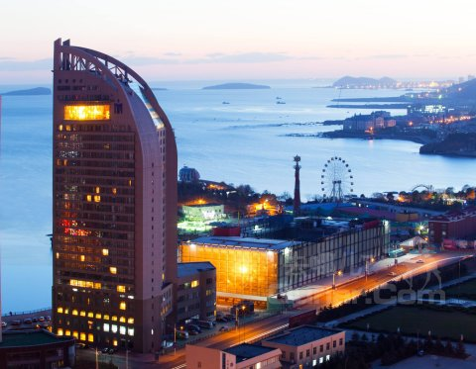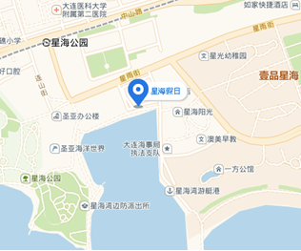

大连速8酒店（黑石礁店）
简介：速8酒店（大连黑石礁店）东临星海广场，西临文化氛围浓厚的五大高校园区。速8酒店（大连黑石礁店）的客房全部采用落地式观景窗。速8酒店距离本次会议所在的酒店——星海假日酒店约1.6公里。可乘16路、202路或406路在医大二院站下车，步行前往会场。
地址：大连市沙河口区中山路672号

附件2：
广告服务
为了让您有更多的机会宣传自己的公司，主办方码头网及协办方山东海运船舶管理有限公司、兴业银行大连分行、平安保险公司本着与嘉宾们互惠互利的原则，在本次论坛中提供有限的广告宣传位给各位嘉宾，包括会场内的易拉宝展位、宴会厅入口条幅等。
详情可拨打码头网客服电话4008-770-678咨询。

